


Nombre de la materia:

Estrategia de gestión de los servicios de TI

Nombre de la Ingeniería:

Informática

Nombre del alumno:

Caballero Miranda Iván Ramiro

Matricula

201129820

Nombre del maestro(a):

Rosa Isela vega castillo

Fecha:

26 de septiembre del 2016



Creación de una cuenta en GITHUB
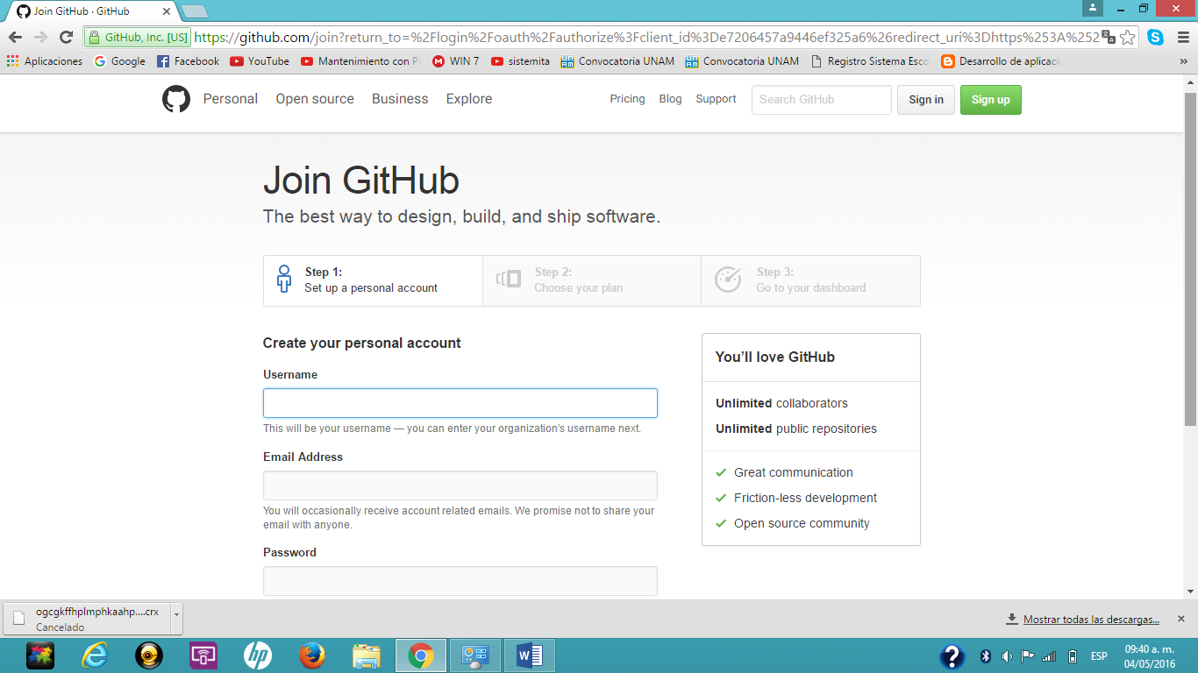
Ingresar datos para la creacion de la nueva cuenta
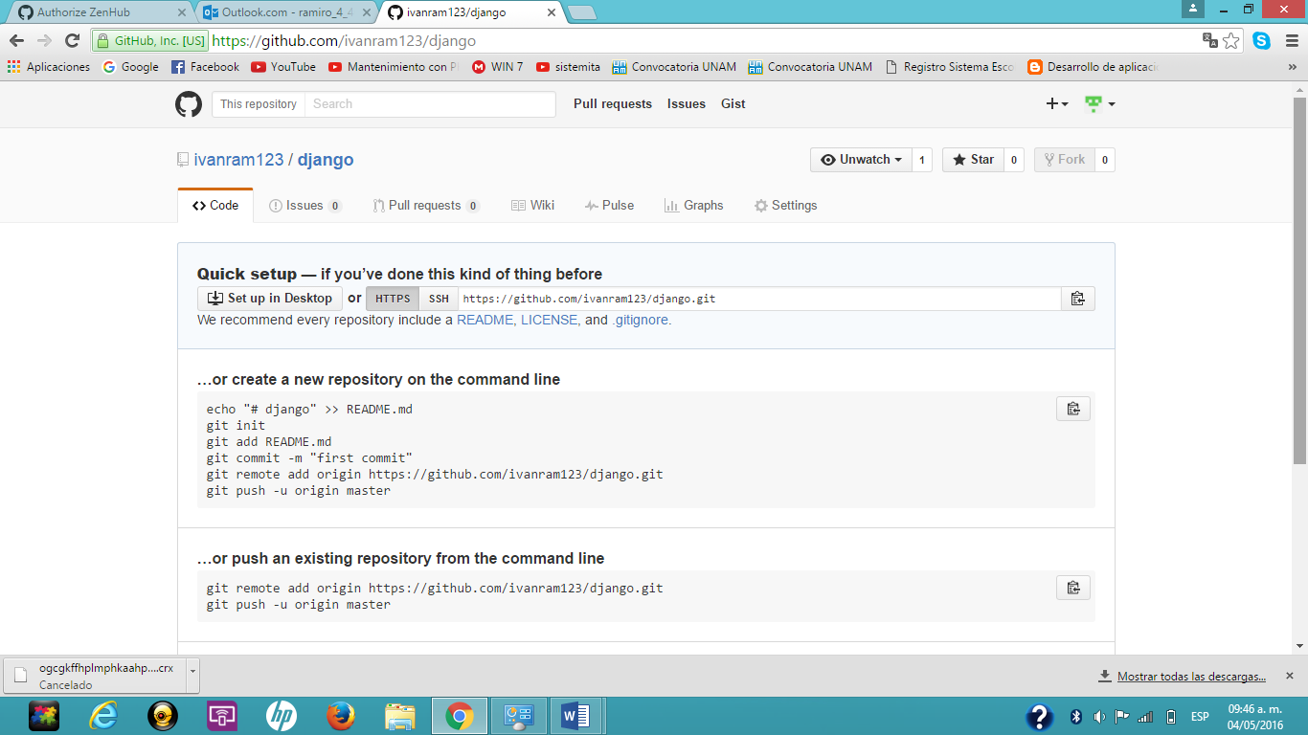
Interfaz de nuestra cuenta en Zenhub

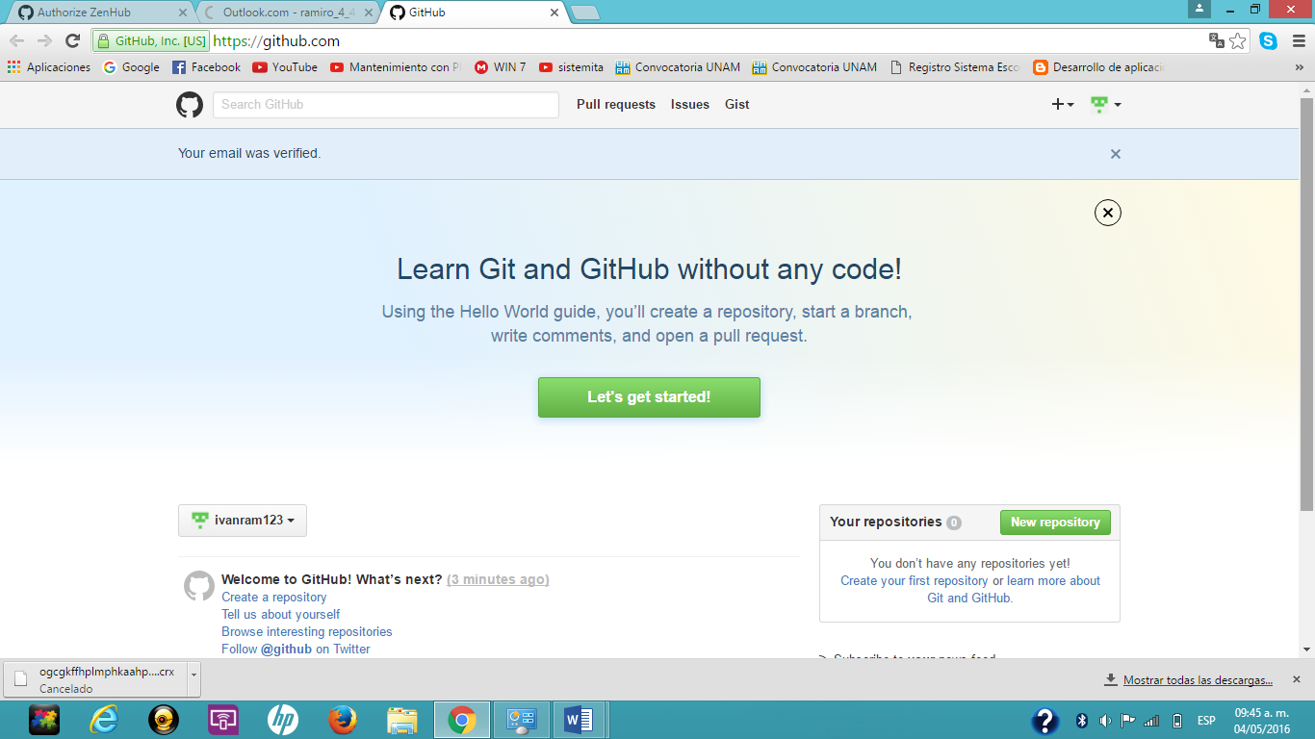
En esta parte se muestra la creacion de un nuevo repositorio

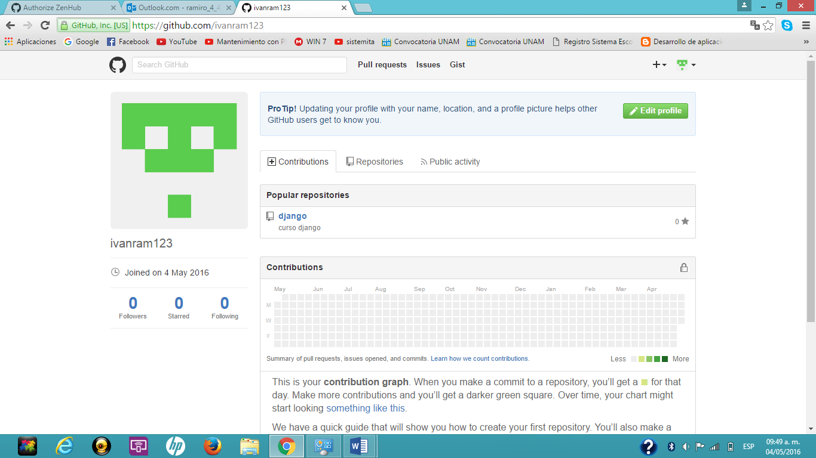
En esta parte muestra todos los proyectos que se han subido a la plataforma
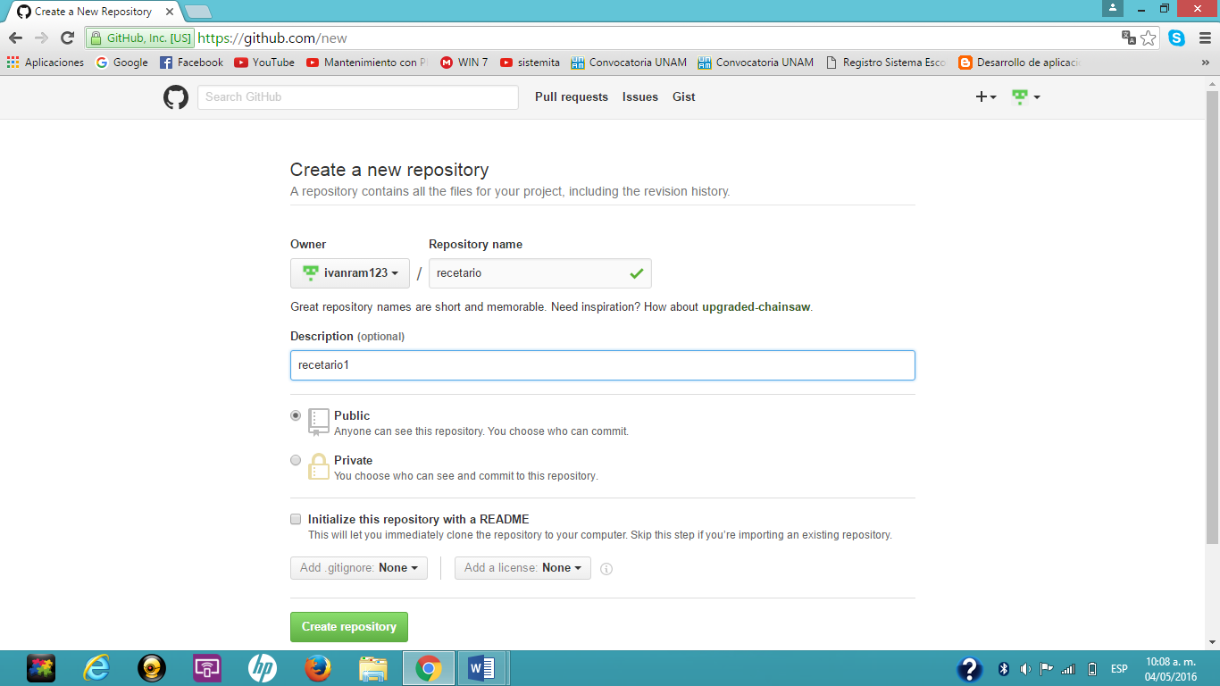
Creamos un nuevo repositorio con nombre recetario
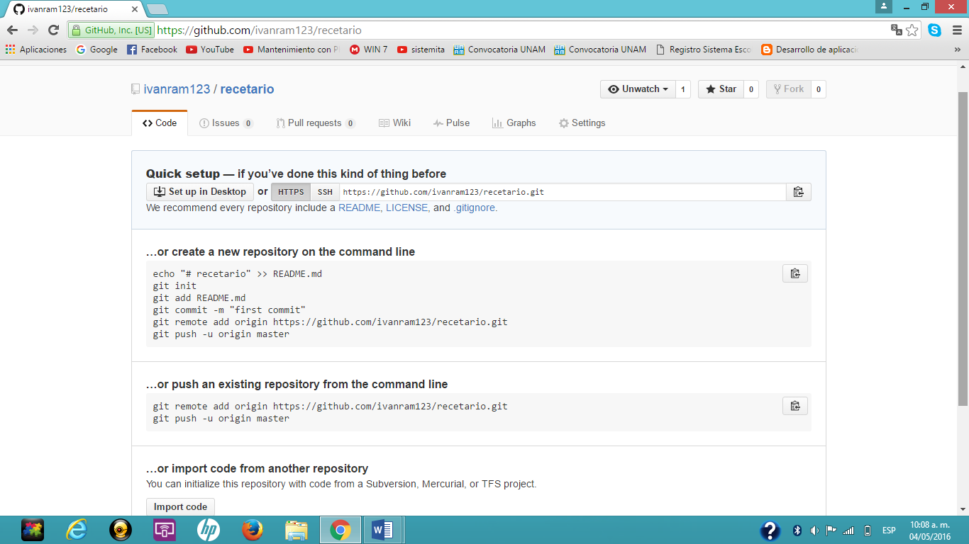
Muestra la creacion del repositorio llamado “recetario”
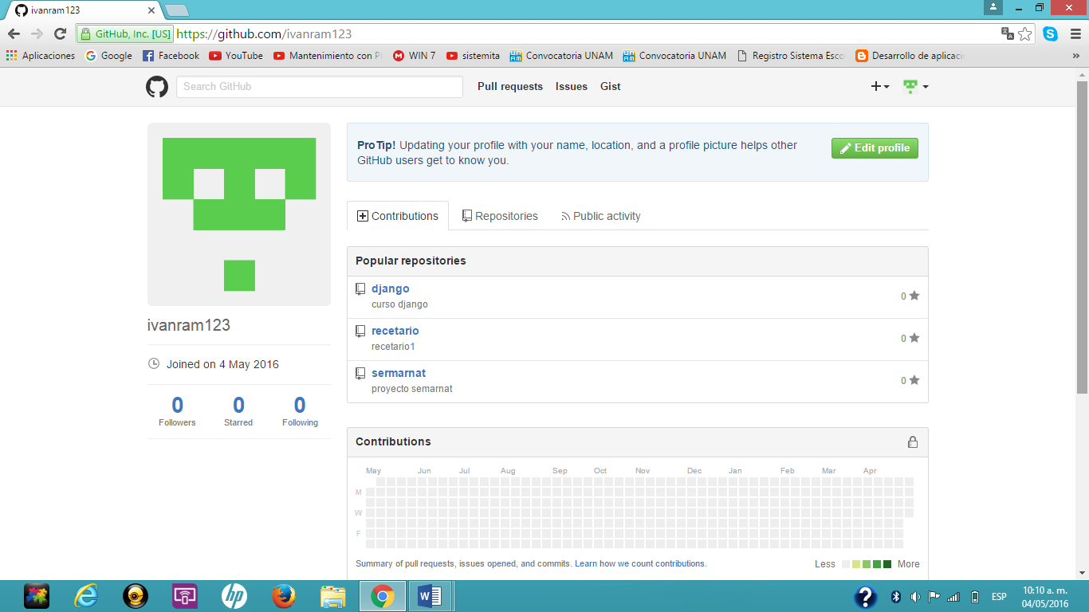
Muestra la creacion de los nuevos repositorios en nuestra cuenta
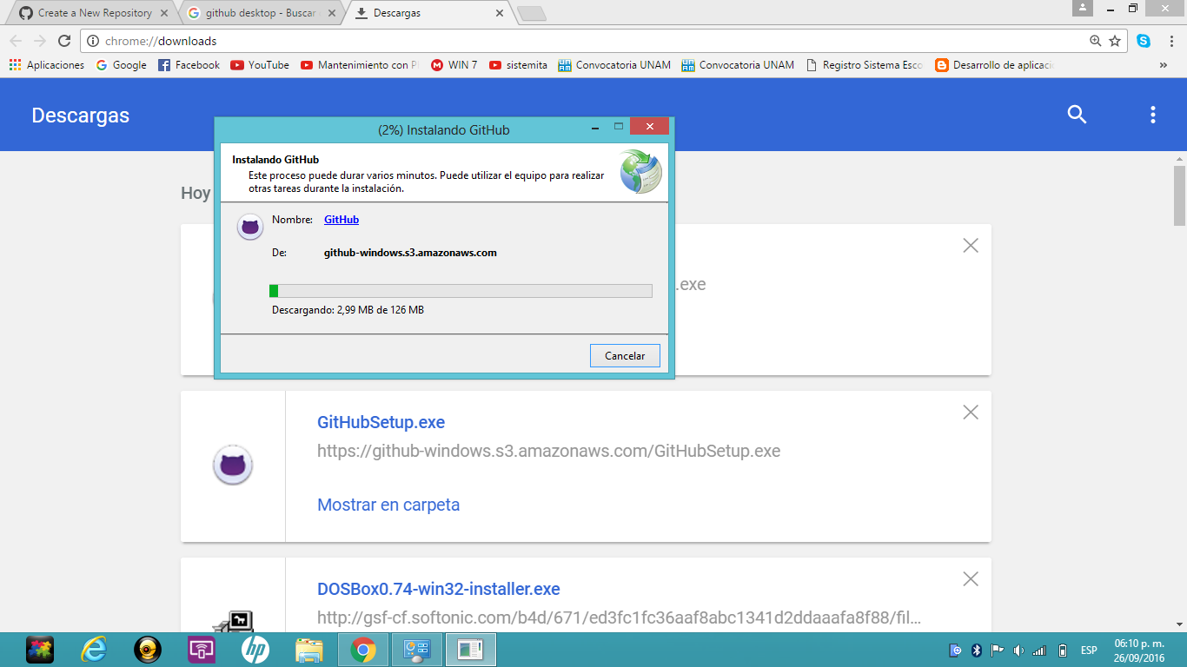

Se cancelo 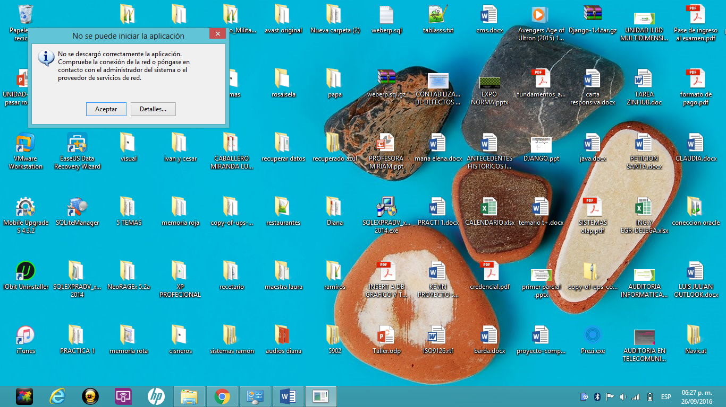

Se cancelo fin.

